6 Probabilidade e Variáveis Aleatórias

6.1 Modelos Matemáticos
Podem-se distinguir dois tipos de modelos matemáticos:

6.1.1 Modelos Determinísticos
Refere-se a um modelo que estipule que as condições sob as quais um experimento seja executado determinem o resultado do experimento.
Em outras palavras, um modelo determinístico emprega "Considerações Físicas" para prever resultados,

6.1.2 Modelos Não Determinísticos ou Probabilísticos
São aqueles que informam com que chance ou probabilidade os acontecimentos podem ocorrer. Determina o "grau de credibilidade" dos acontecimentos. (Modelos Estocásticos).
Em outras palavras, um modelo probabilístico emprega uma mesma espécie de considerações para especificar uma distribuição de probabilidade.

6.2 Conceitos em Probabilidade
Os conceitos fundamentais em probabilidade são experimentos aleatórios, espaço amostral e eventos.

6.2.1 Experimento aleatório ()
Qualquer processo aleatório, capaz de produzir observações, os resultados surgem ao acaso, podendo admitir repetições no futuro. Um experimento aleatório apresenta as seguintes características:
a - os resultados podem repetir-se n vezes (n );
b - embora não se possa prever que resultados ocorrerão, pode-se descrever o conjunto de resultados possíveis;
c - a medida que se aumenta o número de repetições, aparece uma certa regularidade nos resultados.

6.2.2 Espaço Amostral (S)
É o conjunto de resultados possíveis, de um experimento aleatório. Quanto ao número de elementos pode ser:

6.2.2.1 Finito
Número limitado de elementos;
Ex.: S = {1, 2, 3, 4, 5, 6}

6.2.2.2 Infinito
Número ilimitado de elementos, pode ser sub-dividido em:
a - Enumerável
Quando os possíveis resultados puderem ser postos em concordância biunívoca com o conjunto dos números naturais (N) (caso das variáveis aleatórias discretas).
Ex.: N
b - Não Enumerável
Quando os possíveis resultados não puderem ser postos em concordância biunívoca com o conjunto dos números naturais (caso das variáveis aleatórias contínuas).
Ex.: R

6.2.3 Evento (E)
Um evento (E) é qualquer subconjunto de um espaço amostral (S).
Pode-se ter operações entre eventos da mesma forma que com conjuntos, como mostra a seguir.

6.2.4 Operações com Eventos

6.2.4.1 A união B
Símbolo utilizado "", é o evento que ocorrerá se, e somente se, A ou B ou ambos ocorrerem;

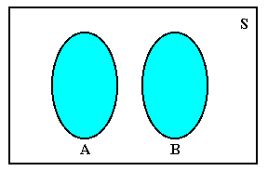
FIGURA 6.1 - Evento A união B

6.2.4.2 A interseção B

Símbolo utilizado "", é o evento que ocorrerá se, e somente se, A e B ocorrem simultaneamente.

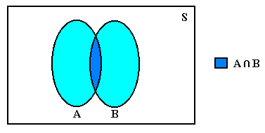
FIGURA 6.2 - Evento A interseção B

6.2.4.3 Complementar de A

Simbologia " ", é o evento que ocorrerá se, e somente se A não ocorrer.

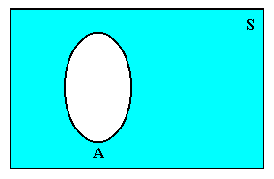
FIGURA 6.3 - Evento complementar de A ()

6.2.5 Tipos de Eventos

6.2.5.1 Eventos Mutuamente Excludentes
São ditos eventos mutuamente excludentes, quando a ocorrência de um implica ou não ocorrência de outro, isto é, não pode ocorrer juntos, e conseqüentemente, A B é o conjunto vazio ().

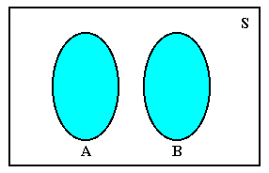
FIGURA 6.4 - Eventos mutuamente excludentes

6.2.5.2 Eventos Não Excludentes ou Quaisquer
São ditos eventos não excludentes quando a ocorrência de um implica na ocorrência do outro, isto é, são aqueles que ocorrem ao mesmo tempo, .

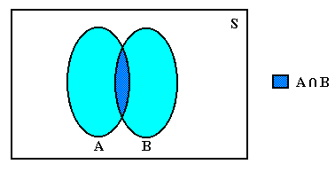
FIGURA 6.5 - Evento não excludentes

6.2.5.3 Eventos Independentes
São aqueles cuja ocorrência de um evento, não possui efeito algum na probabilidade de ocorrência do outro.

, se A e B forem Quaisquer;

, se A e B forem Mutuamente Excludentes.

logo,

Ex.: A e B eventos Quaisquer

S = { 1, 2, 3, 4 } A = {1, 2 } B = { 2, 4 } A B = { 2 }

6.2.5.4 Eventos Dependentes ou Condicionados

Existem varias situações onde a ocorrência de um evento pode influenciar fortemente na ocorrência de outro.

Assim, se (A) e (B) são eventos, deseja-se definir uma quantidade denominada probabilidade condicional do evento (A) dado que o evento (B) ocorre, ou sob a forma simbólica .
Assim, dá-se a seguinte definição:

onde P(B) > 0. Se P(B) = 0, tem-se que não é definida.

6.2.5.5 Eventos Coletivamente Exaustivos
São aqueles que ocorrem se nenhum outro ocorrer.

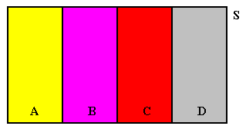
FIGURA 6.6 - Evento coletivamente exaustivos

6.3 Conceitos de Probabilidade

6.3.1 Conceito Empírico de Probabilidade (Definição Frequencial)
O problema fundamental da probabilidade consiste em atribuir um número a cada evento (E), o qual avaliará quão possível será a ocorrência de "E", quando o experimento for realizado.
Uma possível maneira de tratar a questão seria determinar a freqüência relativa do evento E (fr(E)),

Surgem, no entanto, dois problemas:
a - Qual deve ser o número de repetições do experimento ();
b - A sorte ou habilidade do experimentador poderá influir nos resultados, de forma tal que a probabilidade é definida como sendo:

onde "n" é o número de repetições do experimento .

6.3.2 Definição Clássica ou Enfoque "A priori" de Probabilidade

Se existe "a" resultados possíveis favoráveis a ocorrência de um evento "E" e "b" resultados possíveis não favoráveis, sendo os mesmos mutuamente excludentes, então:

onde os resultados devem ser verossímeis (possível e verdadeiro) e permite a observação dos valores da probabilidade antes de ser observado qualquer amostra do evento (E).

6.3.3 Definição Axiomática

Seja () um experimento, seja (S) um espaço amostral associado a (). A cada evento (E) associa-se um número real representado por P(E) e denominaremos de probabilidade de E, satisfazendo as seguintes propriedades:

a - 0 P(E) 1;
b - P(S) = 1;
c - Se A e B são eventos mutuamente excludentes, então:
P(A B) = P(A) + P(B).

d - Se A1, A2, ..., An são eventos mutuamente excludentes dois a dois, então:

P(A1 A2 ... An ) = P(A1) + P(A2) + ... +P(An)
ou
.
As propriedades anteriores são conhecidas como axiomas da teoria da probabilidade. Os axiomas, muitas vezes, se inspiram em resultados experimentais e que, assim, definem a probabilidade de forma que possa ser confirmada experimentalmente.

6.3.4 Teoremas Fundamentais

Teorema 1 - Se for evento vazio, então P() = 0.

Prova: Seja um evento A = . Assim, A = A , como A = , de acordo com o item (3.2.3.4), A e são mutuamente excludentes, então:

P(A) = P(A )
P(A) = P(A) + P()
P() = P(A) - P(A)
P() = 0.

Teorema 2 - Se o evento for o evento complementar de A, então P()=1-P(A).

Prova: A = S, mas A e são mutuamente excludentes, então:

P(A ) = P(S)
P(A ) = P(A) + P()
P(A) + P() = 1

logo,

P() = 1 - P(A).

Teorema 3 - Se A e B são eventos quaisquer, então:

P(A B) = P(A) + P(B) - P(A B)

Prova: Para provar o Teorema 3 devemos transformar A B em eventos mutuamente excludentes, conforme a FIGURA 6.

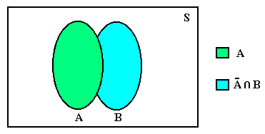
FIGURA 6 - Decomposição de eventos quaisquer em mutuamente excludentes

Tem-se então que:

(A B) = A (B )
e
B = (A B) (B )

logo pela propriedade (c) temos:

P(A B) = P[A (B )]
P(A B) = P(A) + P(B ) | ()
e
P(B) = P[(A B) (B )]
P(B) = P(A B) + P(B )
ou
P(B ) = P(B) - P(A B) | ()

substituindo-se a equação () na equação () tem-se:

P(A B) = P(A) + P(B) - P(A B).

Decorrências do Teorema 3:

Sejam A, B e C eventos quaisquer:

P(A B C) = P[(A B) C]
P(A B C) = P(A B) + P(C) - P[(A B) C]

P(A B C) = P(A) + P(B) + P(C) - P(A B) - P[(AC) (BC)]

P(A B C) = P(A) + P(B) + P(C) - P(AB) - [P(AC) + P(BC) - P(ABC)]

P(A B C) = P(A) + P(B) + P(C) - P(AB) - P(AC) - P(BC) + P(ABC)

Sejam A1, A2, ..., An eventos quaisquer:

RESUMO

6.4 Exercícios

1) A probabilidade de 3 jogadores marcarem um penalti é respectivamente: 2/3; 4/5; 7/10 cobrando uma única vez.
a) todos acertarem. (28/75)
b) apenas um acertar. (1/6)
c) todos errarem. (1/50)

2) Numa bolsa com 5 moedas de 1,00 e 10 moedas de 0,50. Qual a probabilidade de ao retirarmos 2 moedas obter a soma 1,50. (10/21)

3) Uma urna contém 5 bolas pretas, 3 vermelhas e 2 brancas. Três bolas são retiradas. Qual a probabilidade de retirar 2 pretas e 1 vermelha ?
a) sem reposição (1/4)
b) com reposição (9/40)

4 ) Numa classe há 10 homens e 20 mulheres, metade dos homens e metade das mulheres possuem olhos castanhos. Ache a probabilidade de uma pessoa escolhida ao acaso ser homem ou ter olhos castanhos. (2/3)

5) A probabilidade de um homem estar vivo daqui a 20 anos é de 0.4 e de sua mulher é de 0.6 . Qual a probabilidade de que:
a) ambos estejam vivos no período ? (0.24)
b) somente o homem estar vivo ? (0.16)
c) ao menos a mulher estar viva ? (0.6)
d) somente a mulher estar viva? (0.36)

6) Faça o exercício anterior considerando 0,5 a chance do homem estar vivo e 0,2 a chance da mulher estar viva e compara os resultados.

7) Uma urna contém 5 fichas vermelhas e 4 brancas. Extraem-se sucessivamente duas ficha, sem reposição e constatou-se que a 1ª é branca.
a) qual a probabilidade da segunda também ser branca ? (3/8)
b) qual a probabilidade da 2ª ser vermelha ? (5/8)

8) Numa cidade 40 % da população possui cabelos castanhos, 25% olhos castanhos e 15% olhos e cabelos castanhos. Uma pessoa é selecionada aleatoriamente.
a) se ela tiver olhos castanhos, qual a probabilidade de também ter cabelos castanhos?
b) se ela tiver cabelos castanhos, qual a probabilidade de ter olhos castanhos ? (3/5) (3/8)

9) Um conjunto de 80 pessoas tem as características abaixo:

 | BRASILEIRO | ARGENTINO | URUGUAIO | TOTAL
MASCULINO | 18 | 12 | 10 | 40
FEMININO | 20 | 05 | 15 | 40
TOTAL | 38 | 17 | 25 | 80

Se retirarmos uma pessoa ao acaso, qual a probabilidade de que ela seja:
a) brasileira ou uruguaia. (63/80)
b) do sexo masculino ou tenha nascido na argentina. (9/16)
c) brasileiro do sexo masculino. (18/80)
d) uruguaio do sexo feminino. (15/80)
e) ser mulher se for argentino. (5/17)

10) Um grupo de pessoas está assim formado:

 | Médico | Engenheiro | Veterinário
Masc. | 21 | 13 | 15
Femin. | 12 | 08 | 17

Escolhendo-se, ao acaso, uma pessoa do grupo, qual a probabilidade de que seja:
a) Uma mulher que fez o curso de medicina ?
b) Uma pessoa que fez o curso de medicina ?
c) Um engenheiro dado que seja homem ?
d) Não ser médico dado que não seja homem ?

11) Num ginásio de esportes, 26% dos frequentadores jogam vôlei, 36% jogam basquete e 12% praticam os dois esportes. Um dos frequentadores é sorteado para ganhar uma medalha. Sabendo-se que ele joga basquete, qual a probabilidade de que também jogue vôlei ?

12) A probabilidade de um aluno resolver um determinado problema é de 1/5 e a probabilidade de outro é de 5/6. Sabendo que os alunos tentam solucionar o problema independentemente. Qual a probabilidade do problema ser resolvido :
a) somente pelo primeiro ?
b) ao menos por um dos alunos ?
c) por nenhum ?

6.6 Variáveis aleatórias

Ao descrever um espaço amostral (S) associado a um experimento () não especifica-se que um resultado individual necessariamente, seja um número. Contudo, em muitas situações experimentais, estaremos interessados na mensuração de alguma coisa e no seu registro como um número.

Definição: Seja () um experimento aleatório e seja (S) um espaço amostral associado ao experimento. Uma função de X, que associe a cada elemento s S um número real x(s), é denominada variável aleatória.

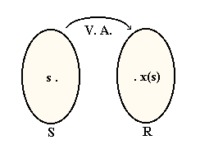
FIGURA 1 - Representação de uma variável aleatória

Uma variável X será discreta (V.A.D.) se o número de valores de x(s) for finito ou infinito numerável. Caso encontrarmos x(s) em forma de intervalo ou um conjunto de intervalos, teremos uma variável aleatória contínua (V.A.C.).

6.7 Função de Probabilidade

A probabilidade de que uma variável aleatória "X" assuma o valor "x" é uma função de probabilidade, representada por P(X = x) ou P(x).

6.7.1 Função de Probabilidade de uma V.A.D.
A função de probabilidade para uma variável aleatória discreta é chamada de função de probabilidade no ponto, ou seja, é o conjunto de pares (xi;P(xi)), i = 1, 2, ..., n, ..., conforme mostra a FIGURA 6.1.
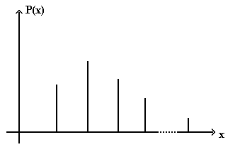
FIGURA 6.1 - Distribuição de probabilidade de uma V.A.D.

Para cada possível resultado de x teremos:
;
6.7.2 Função de Repartição para V.A.D. (Função Distribuição Acumulada)

Seja X uma variável aleatória discreta.

Define-se Função de Repartição da Variável aleatória X, no ponto xi, como sendo a probabilidade de que X assuma um valor menor ou igual a xi, isto é:
Propriedades:

1a)
2a)
3a)
4a)
5a)
6a)
7a) F(X) é contínua à direita
8a) F(X) é descontínua à esquerda, nos pontos em que a probabilidade é diferente de zero.
9a) A função é não decrescente, isto é, F(b) F(a) para b > a, pois:
P(a < X ≤ b) = F(b) – F(a) ≥0

6.7.3 Esperança Matemática de V.A.D.

Definição: Seja X uma V.A.D., com valores possíveis x1, x2, ..., xn,... ; Seja P(xi) = P(X = xi), i = 1, 2, ..., n, ... . Então, o valor esperado de X (ou Esperança Matemática de X), denotado por E(X) é definido como

se a série convergir absolutamente, isto é, se , este número é também denominado o valor médio de X, ou expectância de X.

6.7.4 Variância de uma V.A.D.

Definição: Seja X uma V.A.D. . Define-se a variância de X, denotada por V(X) ou ²x, da seguinte maneira:
ou
onde e a raiz quadrada positiva de V(X) é denominada o desvio-padrão de X, e denotado por x.

6.7.5 Função de Probabilidade de uma V.A.C.

No instante em que X é definida sobre um espaço amostral contínuo, a função de probabilidade será contínua, onde a curva limitada pela área em relação aos valores de x será igual a 1.

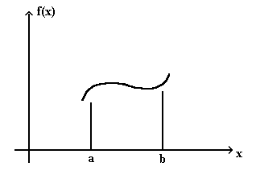
FIGURA 6.2 - Distribuição de probabilidade de uma V.A.C.

Se quisermos calcular a probabilidade de X assumir um valor x entre "a" e "b" devemos calcular:

Pelo fato de que a área representa probabilidade, e a mesma tem valores numéricos positivos, logo a função precisa estar inteiramente acima do eixo das abscissas (x).

Definição: A função f(x) é uma Função Densidade de Probabilidade (f.d.p.) para uma V.A.C. X, definida nos reais quando
para todo x R_{x};
;
Para quaisquer a, b, com -∞ < a < b < +∞, teremos .
Além disso, para a < b em R_{x} P(a < x < b) =

6.7.6 Função de Repartição para V.A.C. (Função Distribuição Acumulada)

Seja X uma variável aleatória contínua.

Define-se Função de Repartição da Variável aleatória X, no ponto xi, como sendo:

6.7.7 Esperança Matemática de uma V.A.C.

Definição: Seja X uma V.A.C. com f.d.p. f(x). O valor esperado de X é definido como

pode acontecer que esta integral imprópria não convirja.

Conseqüentemente, diremos que E(X) existirá se, e somente se, for finita.

6.7.8 Variância de uma V.A.C.

Definição: Seja X uma V.A.C. de uma função distribuição de probabilidade (f.d.p.). A variância de X é:
ou
onde

6.8 Exemplos

- Variável Aleatória Discreta

Seja X o lançamento de duas moedas e descrever o experimento em função da obtenção do número de caras:

i) determinar a função de probabilidade e represente graficamente;
ii) construir a função de repartição e represente graficamente;
iii) Use as propriedades para determinar:
a) P(0 < x < 2); b) P(0 x 1); c) P(0 < x 2); d) F(1); e) F(2)
iv) E(X) e V(X)

i) | Representação gráfica
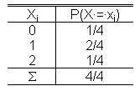

ii) | Representação gráfica
F(x) = 0 se x<0  F(X) = 1/4 se 0 x < 1  F(X) = 3/4 se 1 x < 2  F(X) = 1 se x 2 | 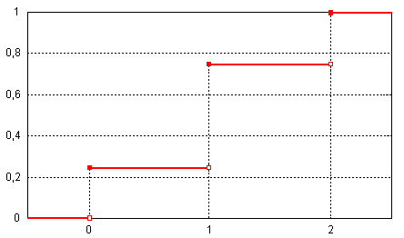

iii)
a)
b)
c)
d) F(1) = 3/4 e) F(2) = 1

iv) Esperança Matemática
=
Variância
= =
=

- Variável Aleatória Contínua

Seja X uma variável aleatória contínua:

i) represente graficamente função densidade de probabilidade;
ii) determinar a função de repartição e represente graficamente;
iii) Determine e
iv) E(X) e V(X)

i)
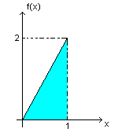

ii)
para x<0
para 0 x < 1
para x 1

Representação gráfica
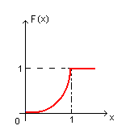

iii)

iv)
logo,

6.9 Exercícios

1) Admita que a variável X tome valore 1, 2 e 3 com probabilidades 1/3, 1/6 e 1/2 respectivamente.
a) Determine sua função de repartição e represente graficamente.
b) Calcule usando as propriedades:
b.1) a) P(1 < x < 3); b) P(1 x 2); c) P(1 < x 3); d) F(1); e) F(2)
c) E(X) e V(X)

2) No lançamento simultâneo de dois dados, considere as seguintes variáveis aleatórias:
X = número de pontos obtidos no 1o dado.
Y = número de pontos obtidos no 2o dado.

a) Construir a distribuição de probabilidade através de uma tabela e gráfico das seguinte variáveis:
i) W = X - Y
ii) A = 2 Y
iii) Z = X . Y
b) Construir a função de repartição das Variáveis W, A e Z
c) Aplicar as propriedades e determinar:
i) P (-3 < W 3) v) P (Z = 3)
ii) P (0 W 4) vi) P (A 11)
iii) P (A > 6) vii) P (20 Z 35)
iv) P (Z 5.5) viii) P 3,5 < Z < 34)
d) Determine E(W), E(A), E(Z), V(W), V(A) e V(Z)

3) Uma variável aleatória discreta tem a distribuição de probabilidade dada por:
para x = 1, 3, 5 e 7
a) calcule o valor de k b) Calcular P(X=5)
c) E(X) d) V(X)

4) Seja Z a variável aleatória correspondente ao número de pontos de uma peça de dominó.
a) Construir a tabela e traçar o gráfico P(Z).
b) Determinar F(Z) e traçar o gráfico.
c) Calcular P(2 Z < 6).
d) Calcular F(8).
e) E(Z) e V(Z).

5) Seja ,
i) Ache a função de repartição e esboce o gráfico.
ii) Determine E(X) e V(X).

6) Seja ,
i) Ache a função de repartição e esboce o gráfico.
ii) P(1< x < 1,5).
iii) E(X) e V(X).

7) Uma variável aleatória X tem a seguinte f.d.p.:
x < 0 f(x) = 0
0 x < 2 f(x) = k
2 x < 4 f(x) = k(x - 1)
x 4 f(x) = 0
a) Represente graficamente f(x).
b) Determine k.
c) Determine F(X) e faça o gráfico
d) E(X) e V(X)

8) A função de probabilidade de uma V.A.C. X é
a) Determine F(X) e represente graficamente.
b) Calcule
c) E(X) e V(X)

9) Uma variável aleatória X tem a seguinte f.d.p.:
f(x) = 0 x < 0
f(x) = Ax 0 x < 500
f(x) = A(100 - x) 500 x < 1000
f(x) = 0 x 1000
a) Determine o valor de A.
b) P (250 x 750).

10) Dada a função de repartição:
F(X) = 0 para x < -1
F(X) = para -1 x < 1
F(X) = 1 para x ≥ 1

a) Calcule: , b) P(X = 0)

